成绩



课程设计报告


题 目 小型校园网络设计方案

课 程 名 称 计算机网络课程设计
院 部 名 称 软件工程学院
专 业 软件工程
班 级 13软件2班
学 生 姓 名
学 号
课程设计地点 1514
课程设计学时 30
指 导 教 师 王少平

金陵科技学院教务处制
实验报告书写要求
实验报告原则上要求学生手写，要求书写工整。若因课程特点需打印的，要遵照以下字体、字号、间距等的具体要求。纸张一律采用A4的纸张。
实验报告书写说明
实验报告中一至四项内容为必填项，包括实验目的和要求；实验仪器和设备；实验内容与过程；实验结果与分析。各院部可根据学科特点和实验具体要求增加项目。
填写注意事项
（1）细致观察，及时、准确、如实记录。
（2）准确说明，层次清晰。
（3）尽量采用专用术语来说明事物。
（4）外文、符号、公式要准确，应使用统一规定的名词和符号。
（5）应独立完成实验报告的书写，严禁抄袭、复印，一经发现，以零分论处。
实验报告批改说明
实验报告的批改要及时、认真、仔细，一律用红色笔批改。实验报告的批改成绩采用百分制，具体评分标准由各院部自行制定。
实验报告装订要求

实验批改完毕后，任课老师将每门课程的每个实验项目的实验报告以自然班为单位、按学号升序排列，装订成册，并附上一份该门课程的实验大纲。

目 录

第1章 摘要 1
第2章 前言 2
2.1背景 2
2.2实验目的 2
2.3实验意义 2
第3章 网络组建 3
3.1网络系统的需求分析 3
3.1.1需求分析 3
3.1.2网络组建的要求 3
3.1.3可行性分析 3
3.1.4可操作性 4
3.2开发环境、工具介绍、涉及的第三方的软件介绍 5
第4章 网络系统的规划与设计 6
4.1接入Internet的方式 6
4.2网络总体设计拓扑图 7
4.3 IP设计 7
4.4网络设备主要配置 7
5、系统测试 11
5.1 不同VLAN之间的通信 11
5.2 与外网通信 12
5.3 访问WEB服务器 12
5.4 地址转换 13
5.5NAT转换 14
结论 14
参考文献 15

第1章 摘要
本课程以园区网为对象，以大学校园网为蓝本，探讨其中的各种网络技术问题。所拟题目具有可行性、可操作性，具有现实意义；所设计的网络规模不能太小。课后上网查阅相关资料，预习计算机网络组建知识，了解网络组建的规划设计、部署、实施与管理等功能。
本文主要介绍实验室网络设计以及系统组成，采用自顶向下、模块化的方法、参考三层模型进行规划；并对实验室需要的功能组成和结构作了简要说明；然后通过对三层：接入、汇聚、核心设备原理和核心配置作了详细介绍从而立体的对校园实验室网络进行阐述；然后讲述了如何对系统进行测试和管理以及如何排错。Internet的发展带动了全世界的信息产业的发展，也为现代学校应用程序结构提供了一个新的计算模式，这种计算模式能真正适应学校发展的需要，使学校的计算机应用提高到一个新的水平。将Internet技术应用到学校内部，并建立基于这种开放技术的学校应用程序，使学校本身具有了Internet的特性，这种应用体系结构就是Intranet ── 学校内部网。

关键词 ： 互联网、局域网，交换机，路由器

第2章 前言

2.1背景
随着计算机及局域网络应用的不断深入，特别是各种计算机应用系统被相继应用在实际工作中，各学校同外界信息媒体之间的相互交换和共享的要求日益增加。需要使各单位相互间真正做到高效的信息交换、资源的共享，为各单位人员提供准确、可靠、快捷的各种生产数据和信息，充分发挥各单位现有的计算机设备的功能。为提高工作效率，实现资源共享，降低运作及管理成本,学校有必要建立学校内部局域网。局域网要求建设基于TCP/IP协议和WWW技术规范的学校内部非公开的信息管理和交换平台。
随着信息技术的不断发展和人们对各种数据形式的信息需求和交流的不断增长，使得当今的计算机网络，特别是Internet从传统的数据处理设备（如计算机）和管理工具中驳离出来，担当一个非常重要的角色——信息技术的基础设施与获取、共享和交流信息的主要工具，并成为人们在当今社会生活及工作中不可缺少的组成部分。

2.2实验目的
让我们从书本的理论中脱离出来，学会运用学习的知识，自己动手去尝试着完成一个网络组件，为今后我们从事相关的实际工作打下良好的基础，此外熟练掌握子网划分及路由协议的配置，熟练掌握路由器和交换机的基本配置。

2.3实验意义
通过两周上机的课程设计，让我独立完成一个网络的组件，进一步让我们理解和掌握网络组网的过程及方案如何设计实施。

第3章 网络组建

3.1网络系统的需求分析

3.1.1需求分析
设计一个网络，首先要为在校大学生面临的关于网络性能方面的问题，确定学校对网络的真正需求，并在结合未来可能的发展要求的基础上选择、设计合适的网络结构和网络技术，提供大学生满意的高质服务。
网络在日常教学办公环境中起着至关重要的作用，校园网的运作模式会带来大量动态的www应用数据传输，会有相当一部分应用的主服务器有高速接入网络的需求（目前为100/1000Mbps，今后可会更高）。这就要求网络有足够的主干带宽和扩展能力。同时，一些新的应用类型，如网络教学、视频直播/广播等，也对网络提出了支持多点广播和宽带高速接入的要求。

3.1.2网络组建的要求
针对学校的实验室做出相关的网络设计方案，在该方案中，学校的实验室网络的组件应该达到如下预期的目标：
1、在多业务共同存在的网络设备之上，各业务属于不同的区域，要求实现内部网络按用户、功能进行VLAN、网段划分；
2、针对不同的用户类型，制定相应的访问、控制权限；
3、由于接入ISP提供的互联网出口提供1个公有IP，要求解决实验室内部对外部网络的访问需求，且要实现发布对外的WEB、FTP服务。必须是一个集计算机网络技术、多项信息管理、办公自动化和信息发布等功能于一体的综合信息平台，并能够有效促进现有的管理体制和管理方法，提高学生实验质量和效率。

3.1.3可行性分析
1、VLAN技术：使物理设备在逻辑上隔离，便于用户使用和管理。
2、WWW服务：作为信息服务的平台，存储管理全网超文本信息，对不同用户提供授权访问。
3、DNS服务：提供对校园实验室网络的域名服务。
4、电子邮件服务：作为信息传递和与外界交流的主要手段，提供校园网内用户的电子邮件收发服务。
- FTP服务：作为实验室实验结果的相关数据信息的上传和下载。
6、数据库：在网络中心及其它主要网络节点的数据库，用于信息存储、检索等服务。
为了能够支持校园实验室网络设施用10年目标，本网络还要实现基于ATM的宽带多媒体的校园网，并通过ATM和省宽带多媒体网相连接，实现实时的远程访问。

3.1.4可操作性
1、安全性：
由于学校部分实验内容涉及学校内部相关知识产权的保密性，确保学校实验室网络的安全，即保证网络之间、内部网络与外部公共网之间的互联，应支持VLAN的划分，并能在VLAN之间进行第三层交换时进行有效的安全控制，以保证系统的安全性，确保网络的安全。

2、稳定性：
确保网络的设计，产品的可靠，选择具有此类网络经验的网络厂商。数据链路层、物理层、网络层的备份技术也是必不可少的。只有在保证网路运行稳定才能真正的实现。

3、高带宽：
为了支持实验室大量的数据、话音、视像多媒体的传输能力，在技术上要优秀高校实验室水平。要采用先进的网络技术，以适应大量数据和多媒体信息的传输，既要满足目前的业务需求，又要充分考虑未来的发展。为此应选用高带宽的先进技术。

4、经济性：
充分利用原有的软件、硬件资源，在原先的基础上进行硬件软件的升级。减少投资浪费，做到高性能价格比。

- 管理性：
利用图形化的管理界面和简洁的操作方式，合理地网络规划策略，提供强大的网络管理功能；使日常的维护和操作变得直观，便捷和高效；

6、易用性：
应用软件系统必须强调易用性，用户界友好，带有帮助和查询功能，用户可以通过Web查询。

7、先进性：
网络硬件、软件平台的先进性，要注意选择性能价格比好的先进技术和硬件和软件组网，保证系统的基础环境十年不落后。

3.2开发环境、工具介绍、涉及的第三方的软件介绍
系统软件在整个软件结构中处于最底层，直接与各种类型的硬件设备交互，主要作用是有效地支配和管理系统中的各种硬件资源，主要有以下系统软件。
计算机操作系统：Windows 7、Windows XP及DOS。
服务器端操作系统：Windows server 2003
用一组实验设备（2台3560交换机、9台2960交换机、PC机若干）构建一个校园网络。具体要求如下：
1、能实现网络之间的正确互联；
2、网络系统完备且具有扩充性，功能满足校园实验室的日常业务动作；
3、能根据部门职能来划分Vlan，并设置各自的权限；
4、能实现不同网络段之间的网络互联。

第4章 网络系统的规划与设计

4.1接入Internet的方式
接入Internet的可选方式主要有：光纤、DDN、ISDN、ADSL等。
（1）光纤
光纤是速度最快的Internet接入方式，适用于对带宽要求较高的大局域网Internet接入，当然它的技术要求和成本也是最高的。
（2）DDN
DDN是目前局域网接入Internet的主要方式，速度最高可达2Mbit/s。它性能稳定，成本适中，比较适合中型局域网。
（3）ISDN
对于终端较少的小型局域网，可选用ISDN接入Internet。ISDN接入Internet的标准速度是64Kbit/s（1B+D）。ISDN配置简单，虽然像Modem一样利用电话线路，但可以在上网的同时打电话。
（4）ADSL
ADSL是Internet接入方式的后起之秀。这正是笔者推荐和将要详细介绍的局域网Internet接入方案。
ADSL是Asymmetric Digital Subscriber Line的缩写，中文意思是非对称数字用户线路，下行和上行最快速度分别是8Mbit/s和1Mbit/s。ADSL上网也通过电话线路，但不需要拨号。ADSL的使用费和维护费用远远低于DDN，而速度却高于DDN，是局域网接入Internet的理想选择。
ADSL设备和局域局域网连接如图所示，安装和设置过程如下。
在局域网中选择一台较高配置的PC作为接入Internet的代理服务器。该PC安装两块快速以太网卡。一块通过RJ-45直连网线与外置ADSL Modem连接，另一块连接到局域网的交换设备。
外置ADSL Modem和滤波器用RJ-11铜制电话线连接，滤波器通过电话外线连接到电信局。滤波器用于将低频信号与ADSL高频信号分离，如果在滤波器上接入电话机，则上网和打电话两不误，为学校节约了一条电话线路。采用G.Lite标准的ADSL Modem由于降低了对输入信号的要求，就不需要安装滤波器了，这使得ADSL Modem的安装更加简单。

4.2网络总体设计拓扑图
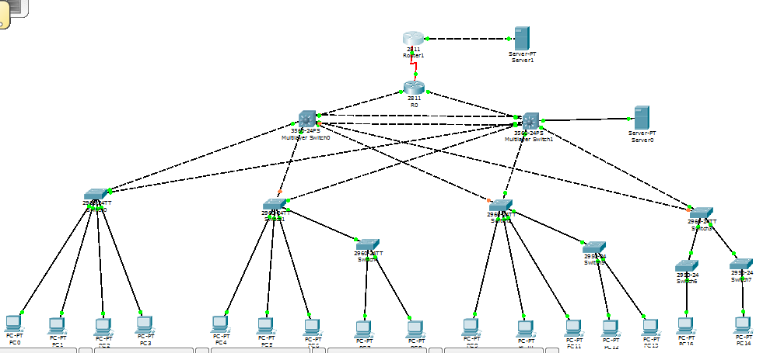

4.3 IP设计
宿舍 | 192.168.1.1
宿舍 | 192.168.1.2
宿舍 | 192.168.2.1
宿舍 | 192.168.2.2
实验楼1 | 192.168.1.3
实验楼1 | 192.168.1.4
实验楼1 | 192.168.1.5
实验楼1 | 192.168.3.3
实验楼1 | 192.168.3.4
实验楼2 | 192.168.2.19
实验楼2 | 192.168.2.20
实验楼2 | 192.168.2.21
实验楼2 | 192.168.3.5
实验楼2 | 192.168.3.6
行政楼 | 192.168.1.253
行政楼 | 192.168.1.254

4.4网络设备主要配置

Switch0主要是VLAN的划分：
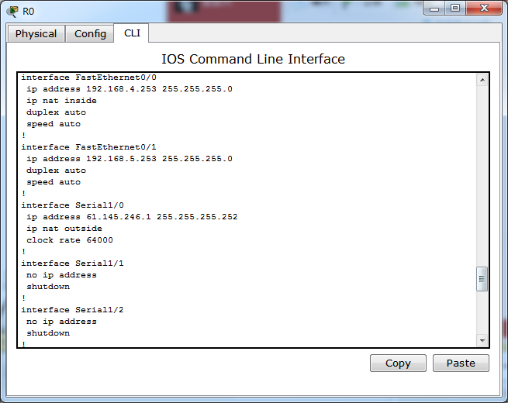

Switch1：

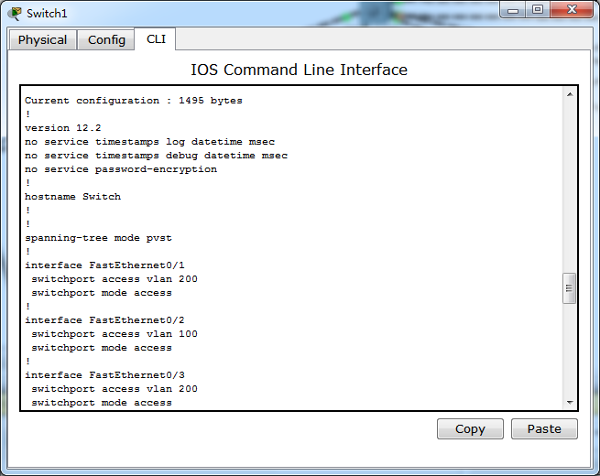
Switch2：

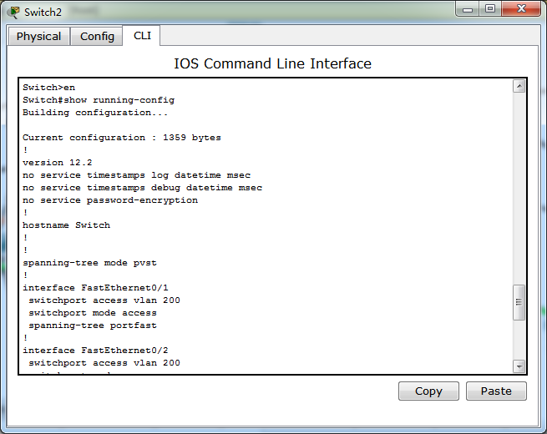Switch3：

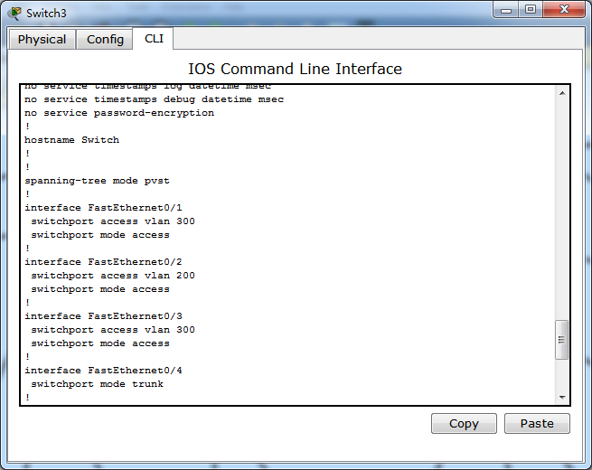
核心层交换机主要配置：
Multilayer Switch1 VLAN配置IP地址：
interface GigabitEthernet0/2
!
interface Vlan1
no ip address
shutdown
!
interface Vlan100
ip address 192.168.1.254 255.255.255.0
!
interface Vlan200
ip address 192.168.2.254 255.255.255.0
!
interface Vlan30012
ip address 192.168.3.254 255.255.255.0

使用RIP路由协议：
router rip
version 2
network 192.168.1.0
network 192.168.2.0
network 192.168.3.0
network 192.168.4.0

Router0路由器主要配置：
借口配置：
interface FastEthernet0/0
ip address 192.168.4.253 255.255.255.0
ip nat inside
duplex auto
speed auto
!
interface FastEthernet0/1
ip address 192.168.5.253 255.255.255.0
duplex auto
speed auto
!
interface Serial1/0
ip address 61.145.246.1 255.255.255.252
ip nat outside
clock rate 64000
!

NAT地址转换：
ip nat inside source list 1 interface Serial1/0 overload
ip nat inside source static 192.168.1.252 61.145.246.3

路由协议：
router rip
version 2
network 61.0.0.0
因为使用NAT地址转换，不能向Router1通告内部网络。

5、系统测试

5.1 不同VLAN之间的通信
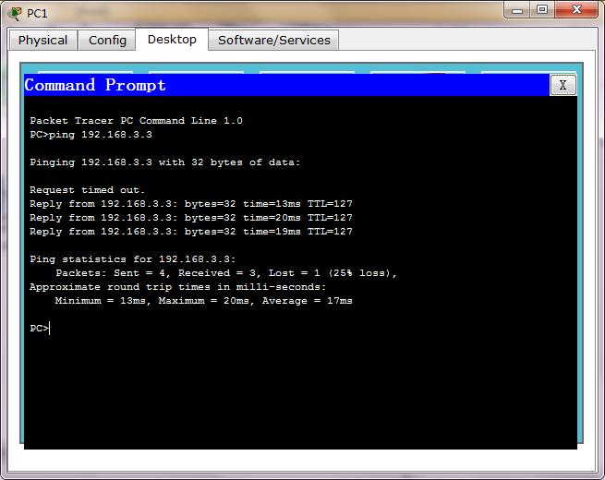

5.2 与外网通信
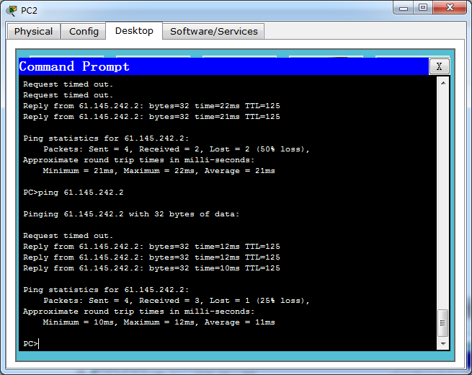

5.3 访问WEB服务器

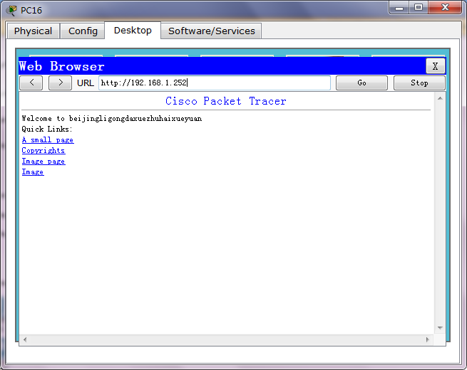

5.4 地址转换
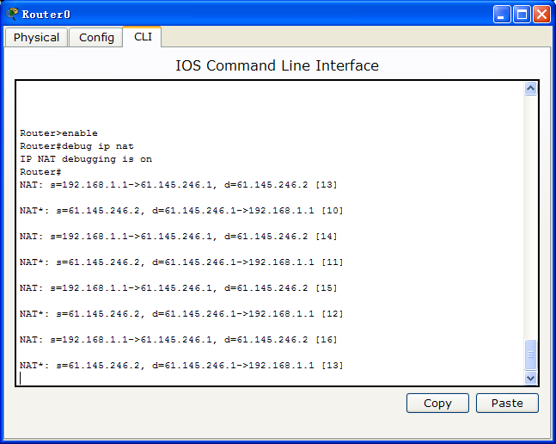

5.5NAT转换
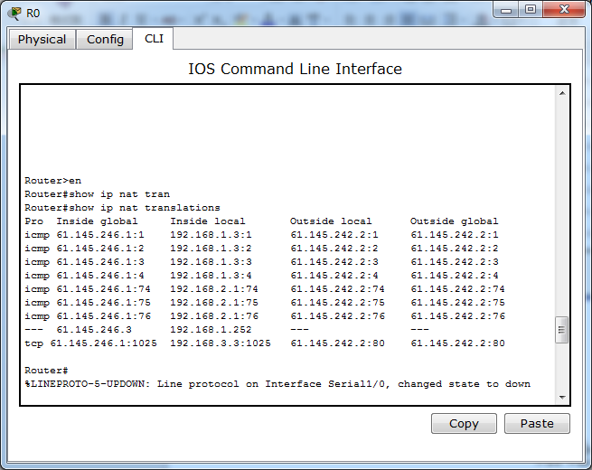

结论
通过该课程设计，掌握了路由的基本过程及路由器的配置，熟悉了拓扑图，对课本上的知识进行了具体的操作验证，对其原理有了更深的理解，但这次课程设计结果也存在诸多不足，这些都是自己的能力问题，以后再这方面上还有很多的地方需要掌握，感谢指导老师在实验过程中对不懂问题的耐心指导讲解，加深了我对网路知识的理解，也把以前分散学习的一些知识系统地应用了一下，并能够用来解决一些类似的简单的实际问题。同时也发现了自己的很多不足，比如对那些命令不够熟悉，有时需要翻书和问同学，还有考虑实际问题不太周详等等。这次的课程设计也让我知道要解决实际问题不是那么简单的，要考虑的因素太多，要想设计出一套比较完美的方案是很难的。在实验中，我明白了设计方案不是越复杂越好。我们要根据我们的应用来决定，一切都应该以需求为首要选择。还要考虑经济等许多实际中的问题。方案中确定了校园实验的网络的的拓扑方案，完成了对设备的选型，基本确定了各类硬件和软件的配置。本次设计涉及了大多数的计算机网络这门课的大多数的重要的知识点，从虚拟局域网，路由协议学习到了很多知识，原先很多不懂的东西、都有了初步的了解。
我觉得这次课程设计很好地考察了每个学生的知识水平。通过实践可以充分调动每个人的积极性去学习自己尚未接触的知识和运用自己已经学过的知识。最后特别感谢老师在实验过程中对我们大家的支持与帮助。

参考文献
- 尹敬齐.局域网组建与管理（第二版）.北京：机械工业出版社，2011.1
- 徐远超，关桂霞.网络工程实践指导教程[M]. 北京：清华大学,2009.
- 施晓秋，张纯容，金可仲.网络工程实践教程[M].北京：高等教育出版社，2010.
郭雅.计算机网络实验指导书[M].北京：电子工业出版社，2012.
- 谢希仁.计算机网络（第6版）.北京：电子工业出版社，2013.6
- 王建平.计算机网络技术与试验.北京：清华大学出版社，2007
- 赵喆.计算机网络实用技术[M].北京：中国铁道出版社，2008

